시트이름을 <기본데이터>라고 입력 후 다음과 같은 조건을 지정한다.
1. A열의 너비를 1로 조정한다. (5점)
2. [B1:E3]셀에 워드아트를 이용해 "인사고과점수 평가"라고 입력한다.(스타일은 자유) (5점)
3. 해당 셀을 작성하고 보기와 같이 테두리를 적용한다. (5점)
4. [F5:H14]셀에 표시형식을 이용해 숫자 뒤에 보기와 같이 "점"이 표시되게 한다. (5점)
5. [I16]셀에 유효성검사의 '목록'을 이용해 성명이 입력되게 한다. (5점)
6. 임의의 셀에 결재란을 작성하여 카메라 기능을 이용하여 붙이기 하시오. (단, 원본 삭제) (5점)

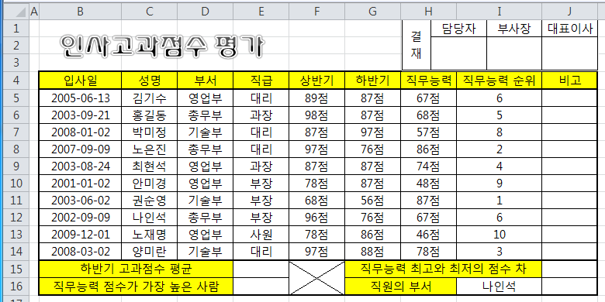

함수와 조건부 서식을 이용하여 시트를 꾸며준다.
1. 함수를 이용해 [I5:I14]셀에 직무능력의 순위를 구한다.(RANK함수)(5점)
2. [E15]셀에 고과점수의 평균 금액을 넣어준다. (AVERAGE 함수)(5점)
3. [E16]셀에 직무능력 점수가 가장 높은 사람의 이름을 입력하시오(INDEX, MATCH, MAX 함수)
(5점)
4. [J15]셀에 직무능력 점수의 최고점수와 최저 점수의 차이를 넣으시오. (MAX, MIN함수)(5점)
5. [J16]셀에 [I16]셀에 입력된 성명의 부서명을 구하시오.(VLOOKUP 함수)(5점)
6. 조건부 서식을 이용해 직무능력 점수가 50미만인 셀 전체에 다음의 서식을 적용하시오.
(글자색 : 빨강, 굵게)(5점)

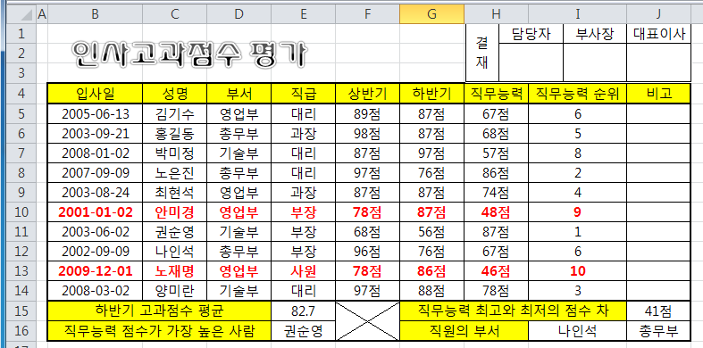

부분합과 데이터 표
1. [B4:J14]셀을 복사하여 새로운 워크시트의 [A1]셀에 선택하여 붙여넣기로 값만 복사한뒤 보기와 같이 입사일의 표시형식을 변경한다.(5점)
2. 복사된 데이터를 부서를 기준으로 직급의 개수와 상반기, 하반기, 직무능력의 평균으로 부분합한다. (이때, 윤곽선은 해제 하고, 보기와 같이 텍스트 맞춤을 적용한다.) (10점)
3. 데이터 표 기능을 이용해 보기와 같이 꾸며준다.(디자인 스타일은 임의로 적용).(5점)

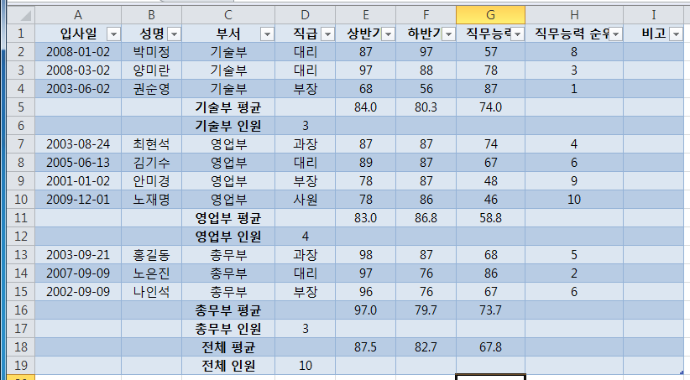

고급필터와 표 서식을 적용한다.
1. [B4:J14]셀을 복사하여 새로운 워크시트의 [A1]셀에 복사한 후 다음의 조건을 만족하는 고급필터를 적용하시오.(5점)
-> 조건 : 상반기, 하반기, 직무능력이 모두 70점 이상인 사람의 데이터를 필터링 하시오.
(조건위치 : [A13]셀부터, 복사 위치 : [A17]셀 부터)
2. 고급필터 결과의 금액에 보기와 같이 표 서식을 적용하시오 (5점)
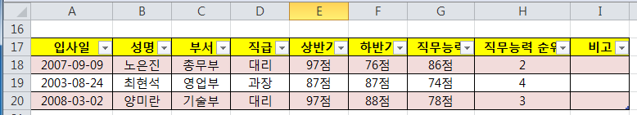

기본데이터를 이용해 다음과 같은 차트를 작성하시오.
1. 차트의 종류는 '묶은 세로 막대형'이다.(2점)
2. 차트의 그림영역에 보기와 같이 그라데이션을 넣으시오(2점)
3. 차트 제목을 "고과점수"로 변경하시오(2점)
4. 차트 축서식을 보기와 같이 변경하시오.(2점)
5. 차트의 범례를 상단에 표시하시오.(2점)

